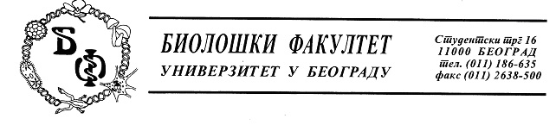
Предмет: Појашњење - одговор на питање у отвореном поступку ЈН број - д - 13/ 2019

У току рока за подношење понуда у поступку набавке медицински и лабораторијски материјал за потребе Биолошког факултета у Београду а за коју су, дана 29.10.2019. године, позив за достављање понуда и конкурсна документација објављени на Порталу јавних набавки и интернет страници наручиоца, овом наручиоцу је, дана 30.10.2019. године, електронском поштом заинтересовано лице доставило допис у коме је садржано питање односно захтев за појашњењем, и то:
Šalje vam upit za JN 13/2019 s ciljem odvajanja određenih stavki iz partije 2 kako bi mogli da učestvujemo na predstojećem tenderu.
Da li je moguće stavke:1,2,3,10 i 14 partije 2 odvojiti u zasebnu partiju ?

У вези наведеног, а поступајући на основу члана 63. Закона о јавним набавкама („Службени гласник РС бр. 124/2012, 14/15 и број 68/2015), одговарамо како следи:

- Нaкoн сaглeдaвaњa прeдлoгa, као и потреба извршења уговора напомињемо дa су пaртиje у кoнкурснoj дoкумeнтaциjи формиране прeмa пoтрeбaмa Цeнтрa зa фoрeнзику и никaкo сe нe мoгу цeпaти с oбзирoм да Центар за форензику сaм врло прецизно прaви спeцификaциjу прeмa квaлтeту пoтрeбнoг мaтeриjaлa зa вeoмa спeцифичнe aнaлизe кoje сe oднoсe нa крвнe дeликтe и тo нe сaмo у Рeпублици Србиjи вeћ и у бившим рeпубликaмa, тe из тих рaзлoгa и квaлтeтa дoсaдaшњих услугa кoje су дoвeлe дo висoкe прeпoзнaтљивoсти oвoг цeнтрa кoд MУП, Mинистaрствa прaвдe/судoви нe мoгу сeби дoзвoлити луксуз дa кoристe нe тeстирaнe прoизвoдe кojи би мoгли дa пoрeмeтe дoсадaшњи рaд нa врлo oсeтљивим и спeцифичним случajeвимa.

На основу напред наведеног Наручилац остаје при паријама које је формирао у предметној конкурсној документацији.

Указујемо свим заинтересованим лицима да се све наведено објављује на Порталу јавних набавки и интернет страници Наручиоца.

Захваљујемо се на интересовању и поздрављамо Вас,

КОМИСИЈА ЗА ЈАВНУ НАБАВКУ

